Tisztelt Bizottság!

A szelektív hulladékgyűjtés és a tudatos hulladékgazdálkodás régóta központi szerepet játszanak az életünkben és tanulmányainkban. Applikációnkat úgy alkottuk meg, hogy figyelembe vettük a fenntartható nemzetgazdaság szükséges elemeit, a piacgazdasági viszonyokat, és a fogyasztói társadalom igényeit, mindeközben szem előtt tartottuk a nemzetközi szerződésekből származó kötelezettségeinket.
Miként hogyan kapcsolódnak össze a különböző piaci szereplők? Az EU környezetvédelmi jogának jelenleg több száz elsődleges jogforrása van hatályban, melyek a szupremácia elve alapján hazánkban is érvényesülnek. Ennek megvalósítása a magyar állam feladata, azonban az állampolgárok felelőssége is. A magyar állam környezetvédelmi kötelezettségének egyik eleme a tudatos hulladékgazdálkodás, amely bár országos szintű közszolgáltatás, azonban alkalmazásunk Budapest keretein belül valósulna meg, mely területért a Fővárosi Közterület-fenntartó felel.
Miért pont az FKF? Számos kezdeményezése volt a 2000-es évektől kezdődően a szelektív hulladékgyűjtés népszerűsítésére, amelyre a főváros lakossága felől pozitív visszacsatolások érkezetek. Az azóta is tartó tudatos állampolgári magatartás teszi lehetővé az innovatív újításokat az FKF által nyújtott szolgáltatások körében. Az általunk fejleszteni kívánt applikáció térítésmentes, App Storeból és Google Play áruházból letölthető.

Mit is tartalmazna az applikáció?
Valamennyi hulladék egy hat számjegyből álló kóddal kerül rögzítésre, úgynevezett „Európai Hulladék Kóddal” („EWC”), amelynek hazai részletszabályait a Hulladékjegyzékben található. Első két számjegye a hulladék főcsoportját azonosítja, középső két számjegye annak alcsoportját jelöli, és a legutolsó két karaktere annak típusára utal. A veszélyes hulladékok esetén alkalmaznak egy 7. karaktert is: „*”. A csillaggal megjelölt EWC kódszámos termékek esetében még körültekintőbben kell eljárnunk a hulladék elhelyezését tekintve, hiszen egyaránt károsak a környezetünkre, illetve az ember számára is. Továbbá kihathatnak mind a környezetre, a társadalmi- és gazdasági folyamatokra anélkül, hogy hosszútávú negatív következményeivel szembesülnénk.

A hulladékjegyzék négyféle EWC kódot különböztet meg:
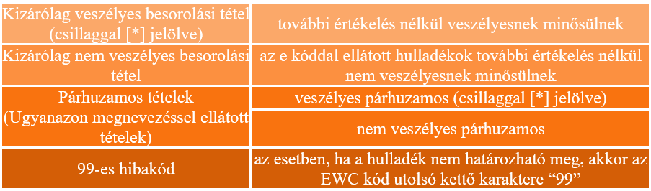

Applikációnk két fő eleme a kulcsszavak alapján működő keresőmotor és a hulladékszkenner, amelyeknek alapját az EWC kód jelenti. Mindkettő módszer a beazonosításra szolgál, azonban azt eltérő módon valósítják meg.

Kulcsszavak alapján működő keresőmotor
Az adatbázisba betáplálásra kerül a 72/2013. (VIII.27.) VM rendelet szerinti hulladékjegyzék. Az ott szereplő szavak, és azok köznapi szinonimái adják a kereső kulcsszavait. Ha a felhasználó beírja a keresőbe milyen hulladéktípustól szeretne megválni, a rendszer azt a kulcsszavaknak megfelelően optimális esetben felismeri (sikeres beazonosítás), vagy hiba kódot jelez és ezzel párhuzamosan a Chatrobot segítséget nyújt a sikeres beazonosítás érdekében.

Hulladékszkenner általi beazonosítás
Az adatbázisba minden hulladéktípusról több száz kép kerül feltöltésre különböző felbontási méretekben. Az adatok feldolgozása és megszűrése után a szoftverbe épített szkennelő gond nélkül alkalmazható, amely segítségével az alkalmazás felismeri a hulladék típusát. Így, tehát a felhasználónak mindössze annyi a feladata, hogy telefonjának kamerájával beolvassa a birtokában lévő hulladékot. Optimális esetben rögtön beazonosításra kerül az adott hulladék, azonban sikertelenség esetén a Chatrobot segítséget nyújt a sikeres beazonosítás végett.
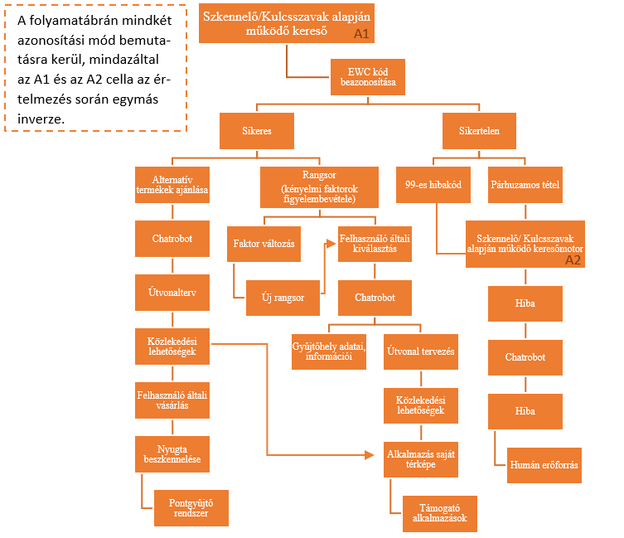

A beazonosítási módszerek eredményessége érdekében a (MIME) Multipurpose Internet Mail Extensions rendszert vettük alapul. Ez egy fontos kellék, amely lehetővé teszi az alkalmazásnak, hogy a különböző típusú és altípusú fájlokat képes legyen elolvasni, ezáltal azt a betápláltak alapján azonosítani és így társítani egy EWC kódhoz.
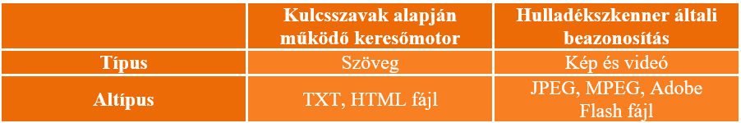
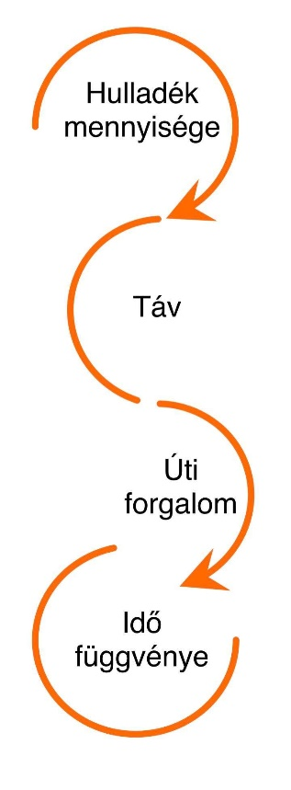
1. 1. Sikeres beazonosítás
Az applikációba négyféle kényelmi faktor kerül beépítésre, amelyeket a program együttesen elemez. A sikeres beazonosítást követően elkészíti a felhasználó számára a gyűjtőhelyekből álló rangsort, a nagyobb mennyiségű, illetve veszélyes háztartási hulladék elhelyezésére.

- Hulladék mennyisége: A felhasználó birtokában lévő hulladék típusa (EWC kód) és mennyisége (db szám/kg/l) határozza meg azt, hogy hogyan és hol tud megválni tőle. A mennyiségből két dolog következhet:
- Oly kevés, hogy attól a házhoz menő szelektív hulladékgyűjtés igénybevételével tud a legegyszerűbb módon megválni. Így a rangsorolás első helyére a gyűjtőtartály kerül, amelyre rákattintva láthatja a lakcíme szerinti hulladékszállítás időpontjait.
- Meghaladja azt a mértéket, hogy gyűjtőtartályt tudjon alkalmazni, így a gyűjtőhelyeket rangsorolja számára az alkalmazás. Ebből következik a táv és az úti forgalom faktorainak jelentősége.

- Táv: km-ben mérve, milyen messze helyezkedik el a felhasználótól a megfelelő gyűjtőhely
- Úti forgalom: aktuális forgalmi helyzet értékelése, az ajánlani kívánt útvonaltervek esetében
- Idő függvénye: A táv és az úti forgalom együttesen hozza létre. A felhasználó számára az alkalmazás percben mérve mutatja a rangsort képző gyűjtőhelyekhez való lehetséges útvonaltervek idejét.

Minden gyűjtőhely rendelkezik szabályzattal, amely részletezi milyen feltételekkel helyezhető el náluk hulladék. Ha a felhasználó kiválasztja a számára megfelelő gyűjtőhelyet, akkor láthatja a hozzá kapcsolódó, szükséges adatokat, információkat, elérhetőségeket.

1. 2. Sikertelen beazonosítás
Bár az adatbázis alapját sok, különböző fájl és fájltípus nyújtaná, mégis előfordulhat, hogy a rendszer nem képes a hulladék beazonosítására (99-es hibakód), vagy nem képes azt egyértelműen megkülönböztetni (párhuzamos tétel). Elsődlegesen, kisegítő elvként a másik beazonosítási módszert ajánlja fel a felhasználó számára a Chatrobot. Azonban, ha ez sem vezet eredményre, akkor humánerőforrás segítene számára.

2. Chatrobot
Adatbázisa sokrétű, ugyanis a felhasználóval való kapcsolattartás mellett annak érdekében, hogy a felmerülő akadályokat el tudja hárítani, egészen a bejelentkezéstől nyomon követi a felhasználó lépéseit az applikációban.
A Chatrobot adatbázisának körét részben az FKF honlapján fellelhető gyakori kérdések teszik ki, amely az idő során kiegészülne a felhasználók által feltett kérdésekkel is (exponenciálisan bővülő adatbázis).

A Chatrobot a felhasználóval való kapcsolattartásért felel, amely különböző módokon nyilvánul meg:
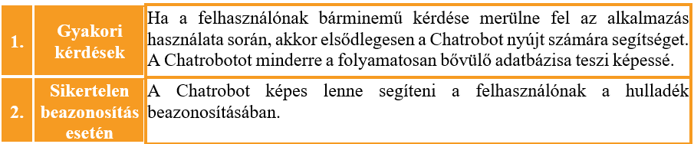
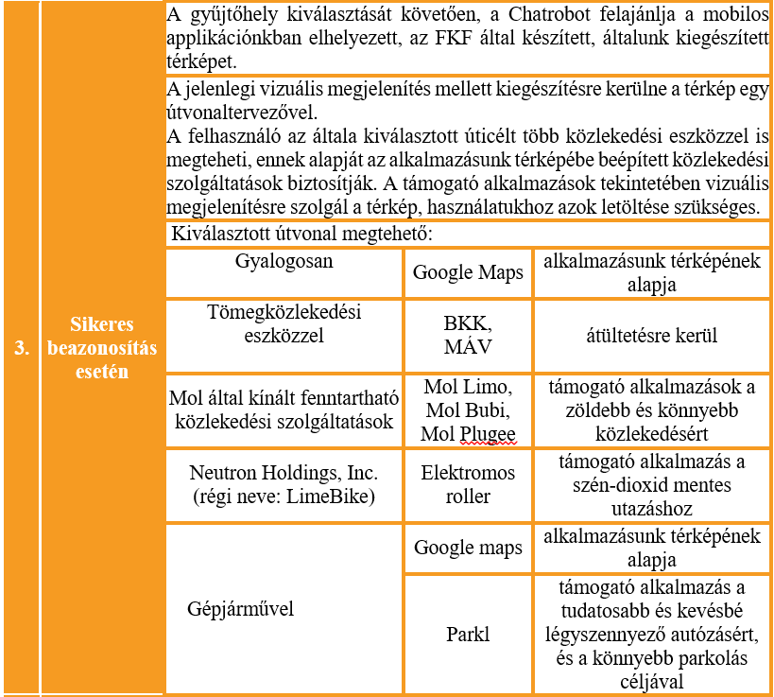

3. Mi is az a Zöld út?
A fogyasztói társadalom metódusa igen összetett és sokszor bele sem gondolunk, hogy az import áruk szállítása mennyire nagy környezetszennyezéssel jár, így a globalitás helyett mi a lokalitást részesítjük előnyben. A fenntarthatóság részét képezi, hogy lakóhelyünkhöz minél közelebb előállított termékeket fogyasszunk. A hazai vállalkozások megerősödésében az állam részvétele nélkülözhetetlen. Azonban ennek hosszútávú sikeressége szorosan összefügg a lakosság által kialakított piaci szemléletmóddal.

Az alkalmazásban kialakításra került egy jutalmazó, pontgyűjtő rendszer, amely összeköti a piaci szereplőket - vállalkozásokat, a háztartásokat és az államot - úgy, hogy e szektorok érdekelté váljanak az app használatát illetőleg. Ezen rendszer címzettjei a lakosság, feladói a vállalkozások, az állam szerepe pedig kirovó.
Bár alkalmazásunk közszolgáltatás, elhelyezésre került benne egy profitorientált elem:

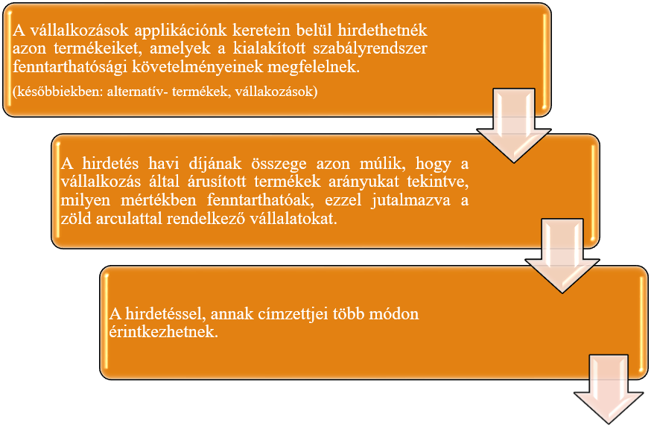

A sikeresen beazonosított hulladékot követően a Chatrobot, olyan alternatív termékeket ajánl a felhasználó részére, amellyel az ökológiai lábnyoma csökkenthető.
Az ügyfél megtekintheti ezen alternatív vállalkozásokat az app-ba beépített térképen, illetve útvonalterv készíthető hozzájuk (kényelmi faktorok általi rangsor). Továbbá elérheti e termékek tételes listáját egy külön fülön (Zero Waste Életmód). Az alternatív termék beszerzését a vásárló nyugtával tudja igazolni, amelyet az applikációba beépített szkennelő segítségével tud beolvasni, ezáltal pontokat gyűjteni. A pontokat a felhasználó az FKF által nyújtott szolgáltatások és termékek tekintetében tudja érvényesíteni. Ilyen szolgáltatás például: használt tárgyak “boltja”, díjszabások, tartálymosás, zsákok stb.

Annak érdekében, hogy a felhasználók számára könnyen kezelhető alkalmazást készítsünk, a legfontosabb információkat a “Személyes profil és hírlevél”-ben érheti el, amely tartalmazza:
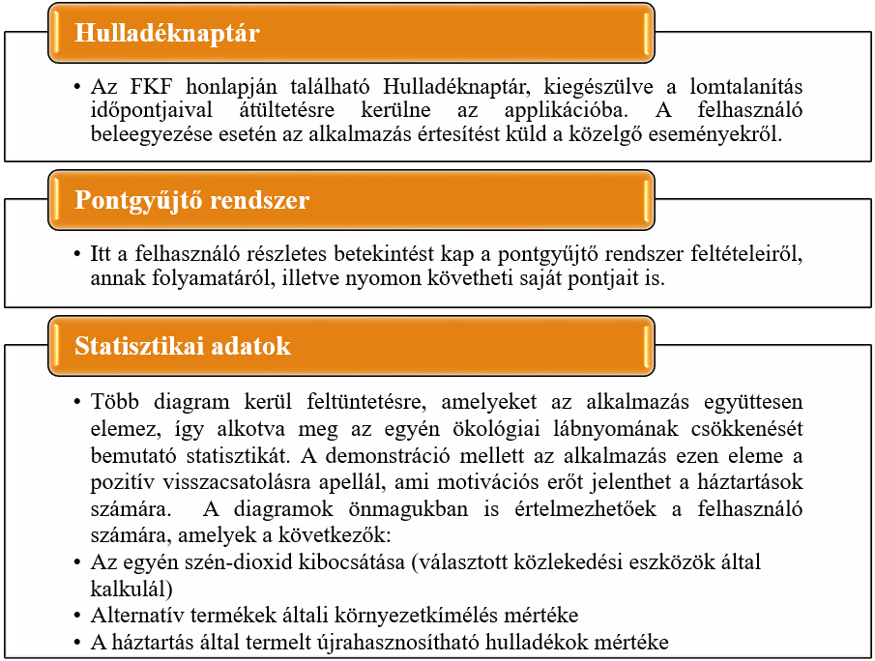
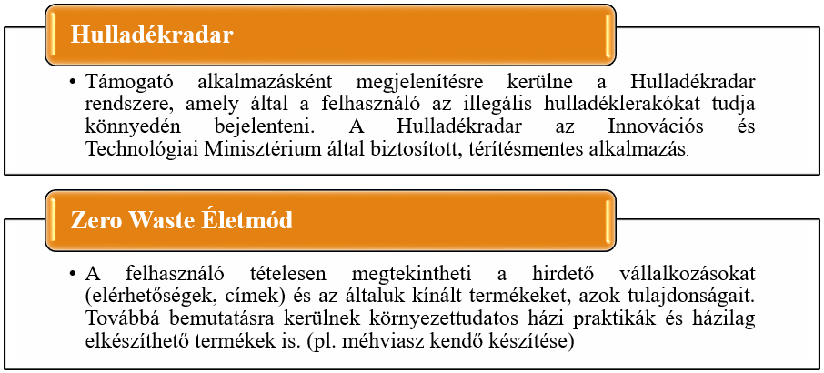

Záró gondolatok
A háztartás ugyan legkisebb egységét jelenti a gazdaságnak, mégis annak hosszútávú működési ütemét diktálja. Ugyanis, ha nincs kereslet, nincs kínálat. Ezen elv mentén alkalmazásunkkal alulról szerveződő társadalmi morált kívánunk kialakítani a környezettudatosságot és a fenntarthatóságot illetően. Bár a folyamat hosszadalmas, mégis a lakosság ismereteinek bővítésével egy olyan generációkon átívelő zöld szemléletmód alakítható ki, amely később a fenntartható fejlődést szolgálja. Mindez pedig közelebb visz minket a Párizsi éghajlatvédelmi egyezmény azon célkitűzéséhez, amely a globális felmelegedés ellen lép fel.

PÁLYÁZÓK:

Név: Korein Kinga
E-mail: kinga.korein@gmail.com
Telefonszám: +36 30 102 2908

Név: Hegedűs Gábor
E-mail: hegedusgabor05 @gmail.com
Telefonszám: +36 30 348 4901

